TOIMINTAKERTOMUS
SOVITTELU RY

2020

Sisällys

Sovittelu ry:n toimintakertomus 3
Toimijan ja toiminnan kuvaus 3
Perustiedot 3
Sovittelu ry:n hallitus 4
Henkilöstö 4
Sovittelu ry työnantajana 5
Työsuojelun toimintaohjelma (Työsuojelulaki 9§/738/2002) 5
Työterveyshuolto 5
Työturvallisuus 5
Työajanhallinnan sähköinen ohjelma 5
Henkilötietojen käsitteleminen 6
Toimitilat ja ohjaajien ja sovittelijoiden sijoittuminen 7
Vapaaehtoiset sovittelijat 8
Viestintä ja vaikuttaminen 9
Sovittelu ry:n hallinto ja talous 10
Toiminnan seuranta ja arviointi, määrälliset tavoitteet 12
Toimintavuoden erityispiirteet 13
Sovittelu ry:n hallitus ja sovittelutoimiston johtaja kiittävät sovittelutoiminnassa mukana olevia 13

Sovittelu ry:n toimintakertomus
Sovittelu ry:n toimintakertomuksessa kuvataan toimijan ja toiminnan tarkoitus, menneen toiminta- ja varainhoitovuoden keskeiset tavoitteet ja toiminnan sisältö.

Toimijan ja toiminnan kuvaus
Sovittelu ry on perustettu 1990 ja sen tarkoituksena on kansalaisten sosiaaliseen vastuuseen perustuen edistää ja ylläpitää yksityisen henkilön, perheen sekä yhteisön sosiaalista turvallisuutta ja toimintakykyä.

Tarkoituksensa toteuttamiseksi ja sääntöjensä mukaisesti yhdistys:

- Järjestää toimeksiantosopimuksen mukaisesti rikosten ja riitojen sovittelutoimintaa
- Kokoaa yhteen vapaaehtoisia sovittelijoita ja järjestää toimintaan liittyvää koulutusta,
ohjausta, työnohjausta ja virkistystoimintaa
- Toteuttaa sovittelutoimintaa tukevia lastensuojelun tukitoimia kuntien kanssa tehtävien sopimusten mukaisesti
- Tekee toimialaansa liittyviä esityksiä ja aloitteita sekä harjoittaa tiedotus- ja julkaisutoimintaa

Rikosasioiden sovittelulla (sovittelu) tarkoitetaan maksutonta ja vapaaehtoista, koko väestölle tarkoitettua palvelua, jossa rikoksesta epäillylle ja rikoksen uhrille järjestetään mahdollisuus puolueettoman sovittelijan välityksellä kohdata toisensa luottamuksellisesti, käsitellä rikoksesta sen uhrille aiheutuneita henkisiä ja aineellisia haittoja sekä pyrkiä omatoimisesti sopimaan toimenpiteistä niiden hyvittämiseksi.

Sovittelu voi kohdistua myös sellaisiin riita-asioihin, joissa ainakin yksi osapuoli on luonnollinen henkilö. Muu kuin rikokseen perustuvaa vahingonkorvausvaatimusta koskeva riita-asia voidaan kuitenkin ottaa soviteltavaksi vain, jos riita, sen kohde ja asiassa esitetyt vaatimukset huomioon ottaen, on vähäinen. Riita-asian sovittelusta on soveltuvin osin voimassa, mitä laissa säädetään rikosasian sovittelusta. Laki rikosasioiden ja eräiden riita-asioiden sovittelusta (2005/1015).

Sovittelu ry tuottaa sovittelupalvelua nimellä Kymi-Saimaan sovittelutoimisto.

Perustiedot
- Sovittelu ry (Kymi-Saimaan sovittelutoimisto)
- Porrassalmenkatu 19 B 32, 50100 Mikkeli
- puhelin 040 596 5760 (sovittelutoimiston johtaja, vastuuhenkilö)
- sähköposti kymi-saimaa@sovittelu.fi
- LY-tunnus 0893193-4, kotikunta Mikkeli
- toimialueen poliisilaitokset ovat Itä-Suomen poliisilaitos ja Kaakkois-Suomen poliisilaitos
- toimialueen syyttäjänvirastot ovat Itä-Suomen syyttäjänvirasto ja Salpausselän syyttäjänvirasto
- netissä www.sovittelu.fi ja facebookissa https://www.facebook.com/kymi-saimaansovittelutoimisto

Sovittelu ry:n toimintaa ohjaa hallitus, joka kokoontui vuoden 2020 aikana 5 kertaa. Yhdistykseen kuuluu noin 150 jäsentä. Jäsenistö koostuu pääosin nykyisistä ja entisistä vapaaehtoissovittelijoista sekä yhteistyökumppaneista. Aktiivisia jäseniä toimintavuonna oli n. 80.

Sovittelu ry:n hallitus

Mali Soininen, ISO yksikön johtaja( puheenjohtaja) Mikkeli
Ismo Kovanen, käräjätuomari ( varapuheenjohtaja) Mikkeli
Pia Mäenpää, erikoissyyttäjä Mikkeli
Helena Pohjanvirta, kriisikeskuksen johtaja Mikkeli
Petri Korpisammal, rikoskomisario Lappeenranta
Tarja Väisänen, yhdyskuntaseur.tston, Sulkavan vankilan johtaja Mikkeli
Anneli Ensio, sovittelija Varkaus
Taina Piekäinen, sovittelija Mikkeli
Tanja Bradly-Ikonen, palveluesimies, joht. sosiaalityöntekijä Mikkeli
Sami Asikainen, rikoskomisario Mikkeli
Seija Laine, sovittelija Kouvola

Henkilöstö
Henkilöstötiedot poistettu samalla, kun tiedosto on julkaistu sovittelijoiden intraan.

Ostopalvelut

Sovittelu ry on ulkoistanut tietotekniikan-, tiedonhallinnan-, ja tietoturvallisuuden, sekä näihin liittyvät tuki- ja ylläpitopalvelut Marski Data Oy:lle. Palveluista on tehty turvallisuussopimus 20.6.2016.

Sovittelu ry:n kirjanpito ja palkanlaskenta ostetaan Tilipalvelu Tarja Vakkila Oy:ltä.

Sovittelu ry työnantajana

Työsuojelun toimintaohjelma (Työsuojelulaki 9§/738/2002)
Työsuojelun toimintaohjelma otettiin käyttöön vuoden 2019 alussa. Sovittelu ry:n työsuojelun toimintasuunnitelman osana ovat työterveyshuollon työpaikkaselvitysraportit ja työterveyshuollon toimintasuunnitelma sekä Terveyden ja hyvinvoinnin laitokselle toimitettu turvallisuusselvitys.
Sovittelu ry:n toimipaikkoja ja työntekijöiden ja vapaaehtoissovittelijoiden työoloja arvioidaan ja niitä kehitetään työturvallisuuden ja työterveyden edistämisen kehittämistarpeet huomioiden jatkuvasti.

Työterveyshuolto
Sovittelu ry:n työntekijöiden työterveyshuollon palveluntuottaja on Terveystalo. Sopimus työterveyshuollon palveluista on tehty 1.12.2003. Terveystalon kanssa tehty työterveyshuollon toimintasuunnitelma on hyväksytty 25.11.2015 ja se on voimassa 31.12.2020 asti.
Palvelut sisältävät terveyttä ja työ- ja toimintakykyä edistävää ja ylläpitävää toimintaa sekä työterveyspainotteista sairaanhoitotoimintaa (laajuus perustaso 1). Sopimusta on tarkistettu 1.1.2019 alkaen.

Työturvallisuus
Sovittelutoimiston turvallisuudenhallintaan on tehty suunnitelma, jossa on huomioitu keskeiset psyykkiset ja fyysiset riskit ja keinot niiden minimoimiseksi. Toimistoissa noudatetaan ohjeita työ- ja tietoturvallisuudesta.
Henkilöstö valvoo turvallisuusliitteen edellyttämän turvallisuustason toteutumista säännöllisesti.Toimintavuonna 2020 ei ole ollut uhkatilanteita eikä turvallisuustason poikkeamia.

Työajanhallinnan sähköinen ohjelma
Kymi-Saimaan sovittelutoimistossa on käytössä sähköinen työajanhallintaohjelma TyövuoroVelho.

Henkilötietojen käsitteleminen
Sovittelu ry:llä on henkilötietolain (523/1999) mukainen rekisteriseloste ja EU:n tietosuoja-asetuksen mukaiset toimintakäytännöt. Toimistoissa noudatetaan tietosuojaperiaatteita kaikissa henkilötietojen käsittelyvaiheissa.

Terveyden ja hyvinvoinninlaitoksen ja Sovittelu ry:n välisen puitesopimuksen liitteenä on sopimus henkilötietojen käsittelystä. Henkilötietojen käsittelyn kohteena ovat vapaaehtoiset sovittelijat ja sovittelupalvelun asiakkaat.

Terveyden ja hyvinvoinninlaitos on EU:n yleisen tietosuoja-asetuksen mukainen rekisterinpitäjä.

Toimialue ja tilat
Sovittelu ry tuottaa sovittelupalvelut nimellä Kymi-Saimaan sovittelutoimisto Etelä-Savon ja Varkauden alueelle sekä Etelä-Karjalan ja Kymenlaakson alueelle. Alueella on 32 kuntaa: Mikkeli, Puumala, Juva, Sulkava, Savonlinna, Enonkoski, Rantasalmi, Joroinen, Varkaus, Pieksämäki, Kangasniemi, Pertunmaa, Mäntyharju, Hirvensalmi, Leppävirta, Heinävesi, Kouvola, Iitti, Pyhtää, Kotka, Hamina, Virolahti, Miehikkälä, Luumäki, Lappeenranta, Lemi, Savitaipale, Taipalsaari, Imatra, Rautjärvi, Ruokolahti ja Parikkala.

Toimialueen pinta-ala on 33 680 neliökilometriä ja alueella asuu noin 483 507 ihmistä.
( Valtionavun jakoperusteet 2018)

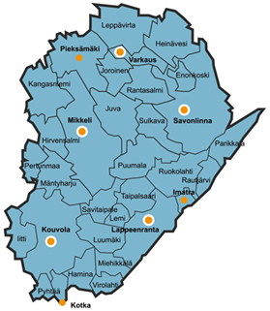

Toimitilat ja ohjaajien ja sovittelijoiden sijoittuminen
Sovittelutoimistot sijaitsevat Mikkelissä, Varkaudessa, Savonlinnassa, Kouvolassa ja Lappeenrannassa. Lisäksi Pieksämäellä, Kotkassa ja Imatralla on toimipiste. Ympäristökunnissa sovitellaan kuntien virastotaloilla, seurakuntakeskuksissa, kirjastoissa tai muissa julkisissa sovitteluun sopivissa tiloissa niin, että sovittelupalvelu tuotetaan asianmukaisesti ja asiakaslähtöisesti.

Ammattihenkilöstö työskentelee Mikkelissä, Varkaudessa, Savonlinnassa, Kouvolassa ja Lappeenrannassa. Sovittelutilat ovat sovittelijoiden käytössä. Sovittelutilat on varustettu kiinteillä tai kannettavilla tietokoneilla ja tulostimilla. Sovittelutiloja on käytettävissä seuraavasti:

Mikkeli Porrassalmenkatu 19 B 32, 50100 Mikkeli
Savonlinna Olavinkatu 35 A, 57130 Savonlinna
Varkaus Kissakoskenkatu 5, 78300 Varkaus
Lappeenranta Oksasenkatu 8 B 23, 53100 Lappeenranta
Kouvola Kouvolankatu 34 A 4, 45100 Kouvola
Imatra sovittelutila Lappeentie 16, 55100 Imatra
Kotka sovittelutila Kirkkokatu 8 A, 3. krs, 48100 Kotka
Pieksämäki sovittelutila Savontie 1, 2. krs, 76100 Pieksämäki

Sovittelun ohjaushenkilöstön ja sovittelijoiden sijoittuminen alueella
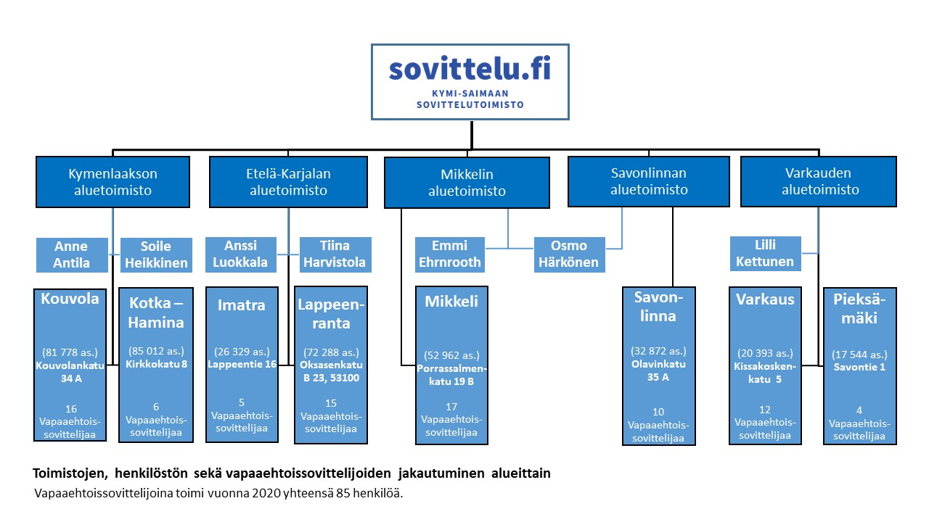

Vapaaehtoiset sovittelijat

Sovittelu ry:llä oli vuoden 2020 lopussa käytettävissä toiminta-alueellaan 85 vapaaehtoista sovittelijaa, joista lähisuhdeväkivallan sovittelijaksi erikoistuneita 39 henkilöä.

Sovittelijaresurssi kattaa koko toimialueen ja osa sovittelijoista liikkuu tarvittaessa kunnasta toiseen. Sovittelijoiden jakaantuminen toimialueella on kuvattu edellisessä kaaviossa.

Vapaaehtoisten sovittelijoiden koulutukset ja seminaarit

Vapaaehtoisten sovittelijoiden rekrytointi ja koulutus suoritetaan valtakunnallisen vapaaehtoistoiminnan kokonaisohjelman ja sovittelijoiden peruskoulutusohjelman mukaisesti.

Terveyden ja hyvinvoinnin laitoksen tuottama vapaaehtoissovittelijoiden kokonaisohjelma toimii pitkäjänteisen työn kehittämisen apuvälineenä koko Kymi-Saimaan sovittelutoimiston alueella.

Sovittelijoiden koulutuksellisia ja työnohjauksellisia ohjausiltoja järjestettiin säännöllisesti alue toimistoittain 6 - 8 kertaa vuodessa eli koko alueella 35 kertaa. Osallistujia tilaisuuksissa oli yhteensä 355 henkeä. Lähisuhdeväkivallan sovittelijoille tarjottiin mahdollisuus osallistua ryhmätyönohjaukseen.

Vapaaehtoissovittelijoille on järjestetty myös vuosikeskusteluja toiveiden mukaan.
Vapaaehtoisilla sovittelijoilla on ollut käytettävissään sovittelutehtäviä hoitaessaan työntekijöiden ammatillinen tuki ja ohjaus.

Uusien sovittelijoiden peruskoulutus käynnistettiin lokakuussa 2020 ja koulutukseen valittiin 33 henkilöä. Koulutus toteutettiin osittain koulutustilaisuuksina aluetoimistoissa ja osittain streemattuina sekä teams-yhteydellä. Osa koulutettavista lopetti koulutuksen kesken koronatilanteen hankaloittaessa tapaamisia.

Kokeneille sovittelijoille järjestettiin jatkokoulutusiltoja online-koulutuksina.

Sovittelijoiden käyttöön hankittiin Terveyden ja hyvinvoinnin laitoksen Rakennamme sovintoa –oppaita ja toimistoille oheislukemistoksi Miriam Attiaksen Identiteetit, konfliktit ja sovittelu-kirjaa.

Sovittelualoitemäärät toimintavuonna 2020

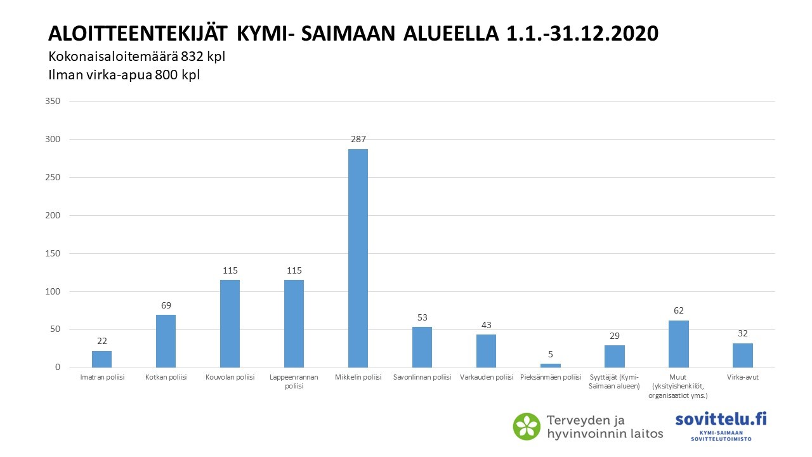

Viestintä ja vaikuttaminen
Vuonna 2020 Sovittelu ry:n 30- vuotisjuhlan kunniaksi painettiin nelivärinen 28 sivuinen Sovittelu.fi tiedotuslehti. Lehteä jaettiin 1000 kappaletta yhteistyökumppaneille ja sovittelijoille koko Itä- ja Kaakkois-Suomen alueella. Tiedostuslehti on saanut paljon positiivista palautetta mielenkiintoisista sisällöistään ja raikkaasta ulkoasustaan.

Sovittelu ry on laatinut toimialueelle viestintäsuunnitelman. Ulkoista viestintää toteutetaan Itä-Suomen ja Kaakkois-Suomen yhteisillä verkkosivuilla (www.sovittelu.fi). Lisäksi tiedotetaan alueellisilla ja paikallisilla tiedotusvälineillä sekä Facebookin avulla. Tavoitteena on, että alueen rikos- ja riita-asioiden sovittelutoiminnassa mukana olevat tahot ovat tietoisia, mitä toiminnan puitteissa milloinkin suunnitellaan ja toteutetaan.

Ulkoisen viestinnän kohderyhmänä ovat olleet alueella toimivat yhteistyöviranomaiset, jatko- ja tukipalvelujen tarjoajat, oppilaitokset, kansalaiset ja erilaiset alueella toimivat hankkeet.
Vapaaehtoissovittelijoille on tiedotettu sovittelijailloista ja ajankohtaisista asioista niin sähköpostin, facebook-sivujen, intranetin kuin puhelimenkin välityksellä.

Sovittelu ry:n hallinto ja talous
Vuoden 2020 talous perustui Terveyden ja hyvinvoinnin laitoksen kanssa solmittavan palveluntuottamissopimuksen mukaiseen korvaukseen sekä Stean myöntämään hankeavustukseen.

Asukaslukuun, pinta-alaan ja rikollisuustilanteeseen perustuva valtionkorvaus vuodelle 2020 oli 613 596,50 €, josta palautettiin valtiolle 15 938,27 €. Sovittelu ry:n tulos vuonna 2020 oli 1488,97 alijäämäinen.

Sovittelu ry:n hallintoa ja taloutta ohjaavat hallitus ja puheenjohtaja, ja operatiivisesta johdosta vastaa sovittelutoimiston johtaja. Hallitus kokoontui 5 kertaa toimintakauden aikana sekä kokoontui strategiseen suunnittelupäivään.

Yhdistyksen talous- ja palkkahallintoa hoitaa Tilipalvelu Tarja Vakkila Oy ja tilintarkastajina toimivat auktorisoidut tilintarkastajat HT- tilintarkastaja Jaana Kärkkäinen ja JHT-, HT-tilintarkastaja Mika Mikkonen Mikkelin Tilintarkastus Oy:n Tilintarkastusyhteisöstä.

Laskujen maksuliikennettä varten käyttössä on NetTikon ostolasku-sovellus ja ostokuittien käsittelyä varten käyttöön otettiin eTasku-sovellus.

Sovittelualoitteiden määrä suhteutettuna valtionkorvaukseen Kymi-Saimaan toiminta-alueella on valtakunnallista keskitasoa. Yhden sovitteluasian hinnaksi ilman palautetun valtionkorvauksen huomioimista on 549,52 €.Valtakunnallinen keskiarvo yhden rikos- tai riita-asian sovittelun hoitamisesta oli 433 € vuonna 2019.

TULOSLASKELMA |  | 1.1.2020- 31.12.2020
Henkilöstön palkkausmenot |  | 361 519,71
Muut palkkamenot |  | 2 230,00
Sovittelijoiden kulukorvaukset |  | 31 826,28
Henkilöstömenot yhteensä |  | 395 575,99
Palvelujen ostot
Atk-palvelut |  | 12 334,62
Painatus- ja markkinointipalvelut |  | 7 530,94
Koulutus- ja työnohjauspalvelut |  | 8 332,73
Ravitsemuspalvelut |  | 3 666,17
Tulkkipalvelut |  | 3 091,10
Henkilöstön matkustus- ja majoituspalvelut |  | 16 739,82
Sovittelijoiden matkustus- ja majoituspalvelut |  | 1 667,73
Muut palvelujen ostot |  | 14 698,60
Palvelujen ostot yhteensä |  | 68 061,71
Aineet, tarvikkeet ja tavarat
Kalusto ja pienlaitteet |  | 16 048,61
Sähkö, vesi, lämpö |  | 2 656,51
Muut tarvikkeet ja tavarat |  | 13 939,61
Aineet, tarvikkeet ja tavarat yhteensä |  | 32 639,73
Vuokrat
Huoneistovuokrat |  | 61 684,54
Leasing-vuokrat |  | 12 576,06
Muut vuokrat |  | 1 013,68
Vuokrat yhteensä |  | 75 274,28
Vakuutukset |  | 1 508,58
Hallintokulut
Puhelin-, IT- ja tietoliikennekulut |  | 18 401,43
Muut hallintokulut |  | 16 423,71
Hallintokulut yhteensä |  | 34 825,14
TULOT
Valtion korvaus |  | 613 596,50
Muu julkinen rahoitus |  | 10 216,01
Palautettava valtionkorvaus |  | 15 938,27
Tilikauden alijäämä |  | 1 488,97

Toiminnan seuranta ja arviointi, määrälliset tavoitteet

Sovittelutoimiston johtaja ja Sovittelu ry:n hallitus seuraavat aktiivisesti sovittelupalvelun tuottamista niin laadullisesti kuin määrällisestikin sekä palveluntarjoamista asiakaslähtöisesti lähipalveluna.

Sovittelutoimiston johtaja seuraa taloutta kuukausittain ja raportoi taloudesta Sovittelu ry:n hallitukselle puolivuosittain.

Toimialueen asukasluvun perusteella vuodelle 2020 oli asetettu tavoitteeksi 20-30 rikos- tai riita-asiaa 10 000 asukasta kohden, joka on Kymi-Saimaan sovittelutoimiston alueella 960-1440 rikos- tai riita-asiaa. Vuoden 2020 tilastot eivät ole vielä saatavilla rikos-tai riita-asioihin purettuna. Kymi-Saimaan sovittelutoimiston 832 aloitetta on tavoitteen alarajalla.

Jatkuvaa arviointia ovat mm. juttujen aloitemäärien tiedot kunkin aluetoimiston alueella.

Asiakaspalautetta seurataan THL:n laatiman asiakaspalautekyselyn avulla sekä omavalvonnalla suorasta asiakaspalautteesta sekä hallintovalituksista. Vuonna 2020 Kymi-Saimaan alueelle tuli 98 asiakaspalautetta, joiden keskiarvo oli 4,56 (2019 yht,215 ka 4,69/5.)

Vuonna 2020 Sovittelu ry:n alueella ei tullut yhtään hallintovalitusta.


Toimintavuoden erityispiirteet

Vuosi 2020 oli Sovittelu ry:n 30 toimintavuosi ja alkuvuodesta pidettiin avointen ovien tilaisuuksia eripuolilla toimialuetta ja toteutettiin Sovittelu.fi- tiedostuslehti.

Maaliskuun lopusta alkaen sovittelutoimita oli haastavaa ja kuormittavaa, johtuen maailmanlaajuisesta pandemiasta ja siihen liittyvistä erityisjärjestelyistä. Sovittelutoiminnassa merkitykselliset kohtaamiset pyrittiin siirtämään verkkoon Teamsin ja puheluiden avulla ja kohtaamissovitteluja järjestämään terveysturvallisuus näkökohdat huomioiden.

Sovittelu ry:n kaksi pitkäaikaista sovitteluohjaajaa irtisanoutui toimintavuoden aikana. Pandemiatilanteen, henkilöstön vaihtuvuuden sekä Ilona Rimpilän työvapaan myötä uutta vakituista henkilöstöä palkattiin vasta loppusyksystä 2020.

Sovittelijoiden peruskoulutus käynnistettiin lokakuussa 2020 koko toiminta-alueella. Kokoontumisrajoitusten myötä koulutus jouduttiin järjestämään pienimuotoisina paikallisina kokoontumisina ja streemauksen avulla jakamaan ja toteuttamaan osittain verkkokoulutuksena.

Sovittelu ry:n hallitus ja sovittelutoimiston johtaja kiittävät sovittelutoiminnassa mukana olevia

Toimintavuoden toiminnalliset ja määrälliset tavoitteet saavutettiin ja suunnitelmat toteutettiin pandemiasta huolimatta monilla erityisjärjestelyillä ja muuttuneessa henkilöstötilanteessa. Sovittelu ry:n henkilöstö on joustanut ja hoitanut vastuullisesti tehtäviään haasteellisessa toimintaympäristössä.
Vapaaehtoiset sovittelijat ovat sitoutuneesti ja vastuullisesti hoitaneet sovittelutilanteita omissa kodeissa, sovittelutoimistoilla, terveysturvallisuuden täyttävissä suuremmissa ulkopuolisissa toimitiloissa sekä ottaneet ennakkoluulottomasti käyttöön Teams-sovelluksen ja neuvottelulaitteet ja toteuttaneet etäsovitteluja kiitettävästi.

